Муниципальное автономное дошкольное образовательное учреждение
«Детский сад №23 «Улыбка» комбинированного вида»

Речевое развлечение «Зима»
(подготовительный возраст)

Составитель:
Плотникова С.К.
учитель-логопед
высшей кв. категории

Минусинск, 2017
Конспект речевого развлечения « Зима»
Цель: обобщение и систематизация знаний детей по теме «Зима».
Задачи: - расширять и активизировать словарь по теме «Зима»;
- закреплять умение выделять первый звук в словах, составлять
новое слово из первых звуков других слов;
- развивать коммуникативные навыки;
-развивать внимание, память, логическое мышление,
наблюдательность.

- Сюрпризный момент – «Письмо».
- Ребята, посмотрите, какое необычное письмо пришло в наш детский сад по электронной почте!
Рассматривание конверта, чтение надписи на нем.
- Чтение «Письма» - стихотворение И. Пивоваровой.
- Так кто же прислал нам это письмо, догадались?
Дети отвечают и читают подпись – «Зима».
- Рассматривание зимнего пейзажа. Игра «На картинку посмотри – приметы зимы назови».
- Чтение стихотворения – приветствия «Тройка, тройка прилетела..» с опорой на картинку.
- Дети, а почему Зима прилетела к нам на тройке лошадей, что за три белых коня, кто догадался?
- Верно, тройка лошадей – это три зимних месяца.
5 Входит Зима.
- Здравствуйте дети, вижу, вы меня ждали: приметы зимы называли, догадались, что тройка лошадей, запряженных в сани на которых я езжу – это не просто кони, а зимние месяцы! А я тоже к вам пришла не с пустыми руками, а с песнями, играми, конкурсами и подарками, которые даю за правильные ответы и хорошее поведение!
- Как называется мой первый зимний месяц?
Логопед: Дети, какой первый звук слышите в слове декабрь? А буква какая?
Один из детей находит букву Д в кассе букв и выставляет ее на доску.
Зима: посмотрите на картинку, дети, скажите, почему так говорят: декабрь – год кончает, а зиму – начинает?

Физминутка: «Новый год»: Новый год, Новый год, Ходьба,
Он торопится, идет. Маршировка.
Постучится в двери к нам: Имитация.
«Дети, здравствуйте, я к вам!» Имитация.
Зима: Молодцы, ребята, а как называется мой второй месяц? (Ответы детей).
Логопед: Какой первый звук вы услышали в названии второго зимнего месяца? А кто назовет букву? (Букву выставляют на доску).
Зима: Что в народе говорят про январь?
Дети: Январь – году начало, зиме середина. (Обсуждение смысла пословицы).
Зима: Посмотрите на эту картинку о январе и скажите, кого вы здесь видите?
Дети смотрят на картинку, находят скрытые картинки.
Зима: Молодцы, все внимательные, все скрытые картинки увидели, которые нам Мороз нарисовал!
Входит Мороз: Здравствуйте, а вот и я – Мороз Иванович! Давайте поиграем.
Игра «Морозко».
Зима: кто назовет мой последний месяц?
Логопед: Какой первый звук слышите в названии третьего месяца? А буква какая?
Один из детей выставляет букву на доску.
Логопед: Прочитаем, какое слово получилось: ДЯФ.
Обсуждение смысла получившегося слова: ДЯФ – морозно, холодно.
Зима: А про февраль что в народе говорят?
Дети: В феврале два друга – мороз да вьюга.
Зима: Посмотрите, как художник изобразил февраль . Что вы видите на этой картине?
Подбор эпитетов к картинам: какая зима, если ветер – ветреная, вьюга – вьюжная, метель – метельная, холод -.., мороз -.., снег - .., праздник - .., веселье -.., радость - .., красота -.., по цвету – белая).
Зима: У меня есть еще один друг и помощник, отгадайте, кто это:
Чтоб меня создать, нужно снежных комков накатать,
Потом их ставят друг на друга: из верхнего маленького делаем головку,
А вместо носа вставляют морковку,
Глазки – из камешков, ротик – из палочки, а на голову ведро, вместо шапочки.
Так ответьте, детвора, кто же я?
Появляется кукла – снеговичок: Здравствуйте ребятишки: девчонки и мальчишки! Верно вы меня назвали, а я для вас загадки принес, отгадаете?
Конкурс загадок.
После последней загадки про метель – песня – хоровод.
Зима и ее друзья: Мороз и Снеговичок раздают подарки и уходят.

Слайд 1
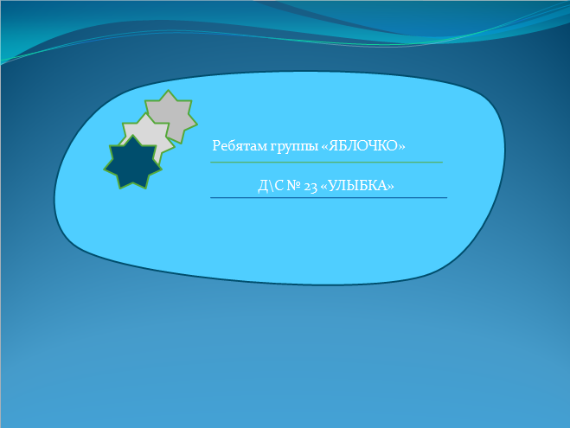

Слайд 2
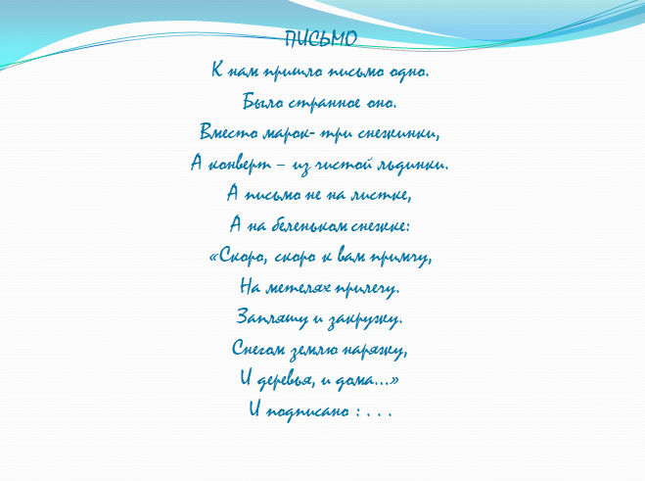
Слайд 3
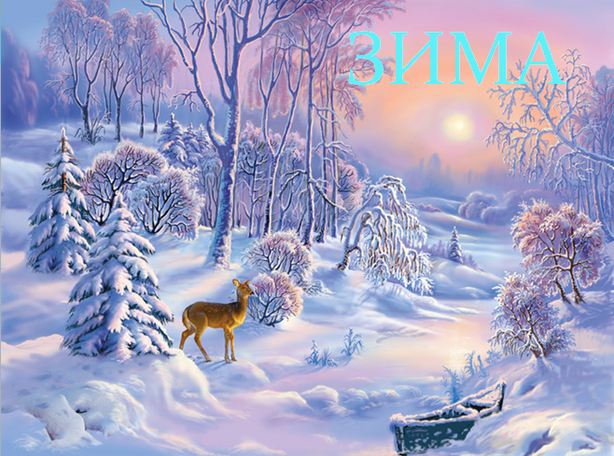
Слайд 4
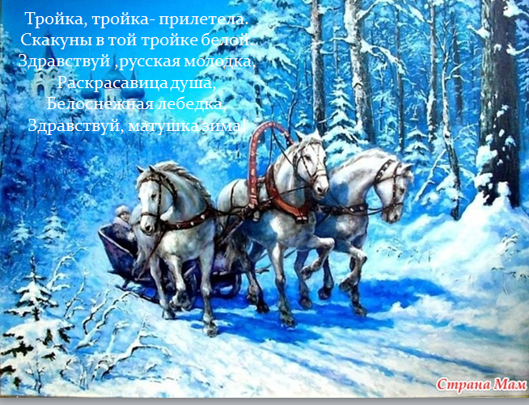
Слайд 5
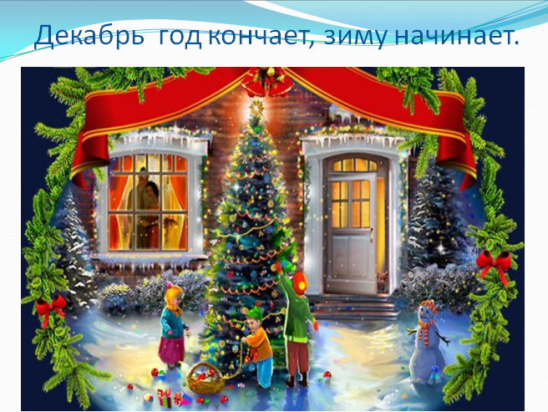

Слайд 6
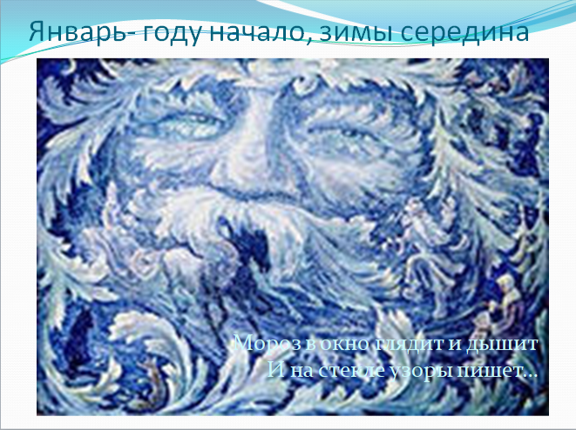
Слайд 7
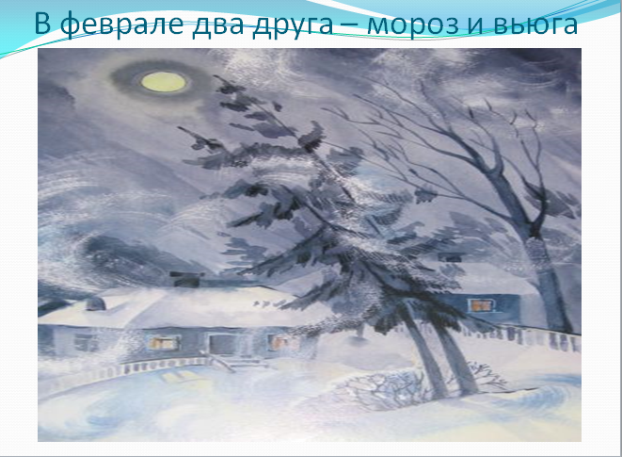
Слайд 8
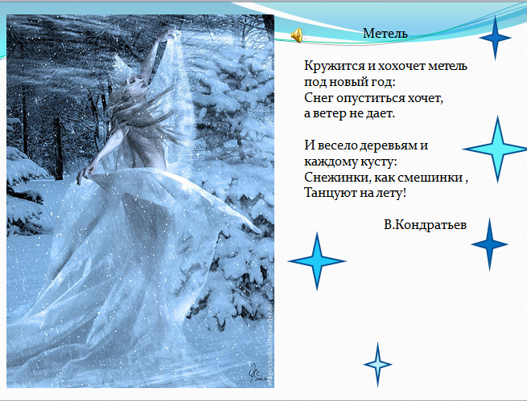
Слайд 9
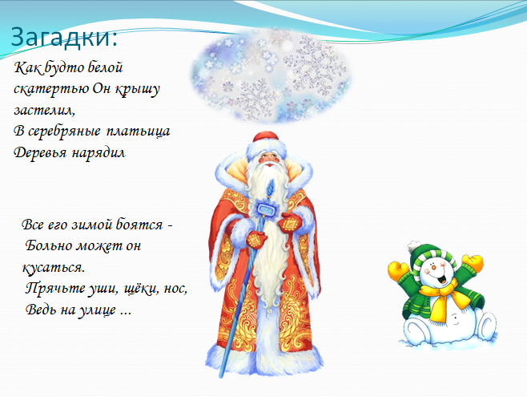
Слайд 10
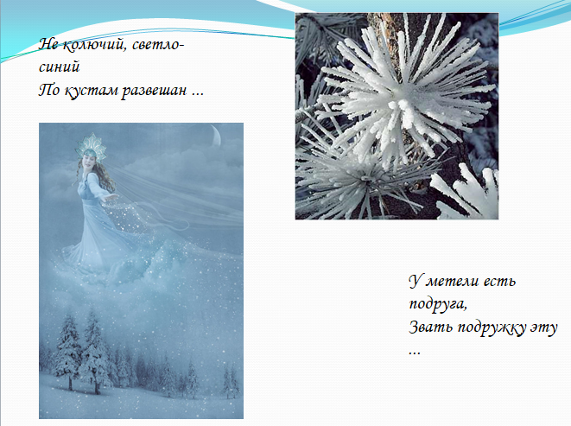

Слайд 11
